Кузнецова Светлана Львовна воспитатель МАДОУ № 3 «Колобок»

На самом деле, я специально не собиралась писать рассказ о маме, как-то грустно немного и тоскливо, что её больше нет рядом, но когда нас спросили, есть ли кто-то среди коллег, педагог в третьем или втором поколении, я подумала, что должна написать о своей маме, в память о ней, в преддверии моего и её профессионального праздника!

…Если порой прославляют поэта. И славят артиста, врача,

То радуюсь я потому, что недавно с любовью растила их я!

Начиная свой рассказ о Педагоге с большой буквы-Смирновой Валентине Сергеевне, сразу вспоминаются строчки этой давней песни - Гимн воспитателей. Мама очень хорошо пела, и иногда собираясь с коллегами на каком-нибудь празднике - она исполняла эту песню. 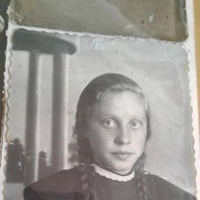

Сколько помню своё детство (родилась и выросла я в Казахстане, в Целинном посёлке Родниковский, куда приехали в пятидесятые годы со всех концов света осваивать целину молодые парни и девчонки, в том числе и мои родители) у нас в доме всегда было много маминых воспитанников.

Мама сначала работала воспитателем в интернате, где неделю находились школьники из соседних посёлков, в которых не было школ (на выходные они разъезжались по домам). И вот, вечерами после школы, они прибегали к нам, вместе с нами садились за стол ужинать, мама помогала им делать уроки, затем провожала обратно в интернат. Забегая вперёд, хочу сказать, что спустя года мамины воспитанники приезжали к нам в гости с подарками, уже повзрослевшие, имеющие свои семьи. Все стали достойными, уважаемыми людьми, многие жили за границей, но в отпуск приезжали на Родину и обязательно навещали маму. 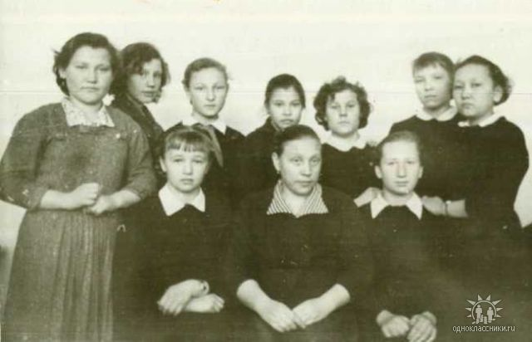

С

Мама накрывала большой круглый стол, они подолгу сидели, смеялись, вспоминали годы, проведённые в интернате, говорили слова благодарности маме. А потом мама их провожала, и уходила в комнату, тихонько вытирая слёзы, мы всё понимали и не доставали её расспросами, а дальше жизнь входила в своё обычное русло.

Через какое-то время мама решила поступить учиться в педагогическое училище заочно, оно находилось в двухстах километрах от нашего посёлка. Мама уезжала на сессию и жила там какое-то время, сколько было пролито слёз, как я её ждала! После окончания мама устроилась на работу в наш поселковый детский сад и работала там до самой пенсии.

Помню, группы там были разновозрастные, и я попала к ней в группу. Кто бы, что не натворил, доставалось всегда больше всех мне! Честнейший и порядочный человек – никаких поблажек мне, как дочери не светило! Называла я её строго по имени отчеству.

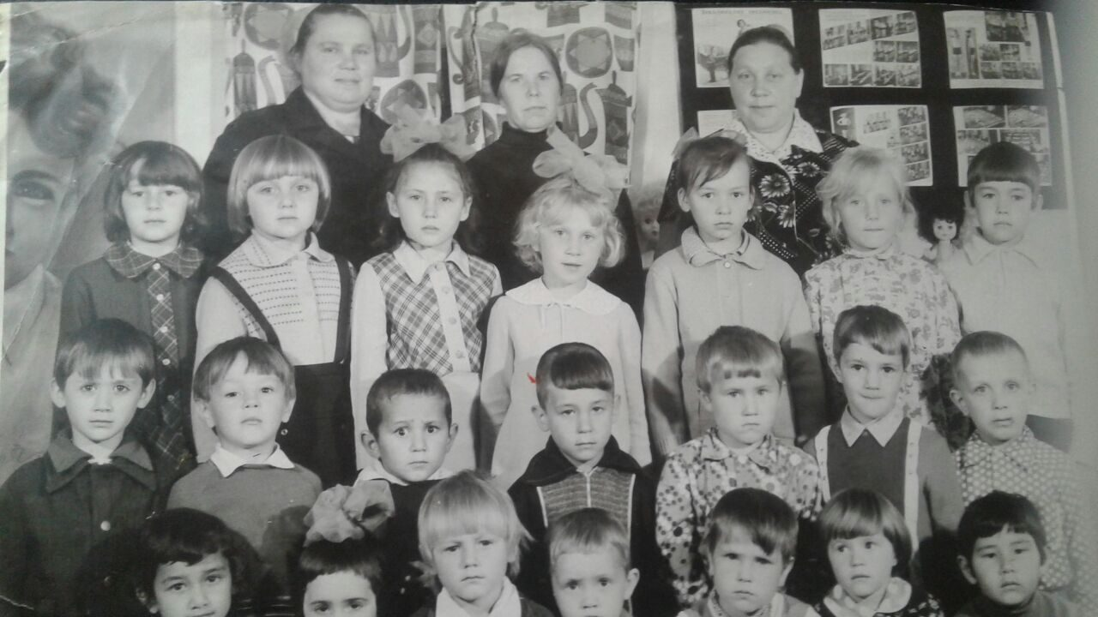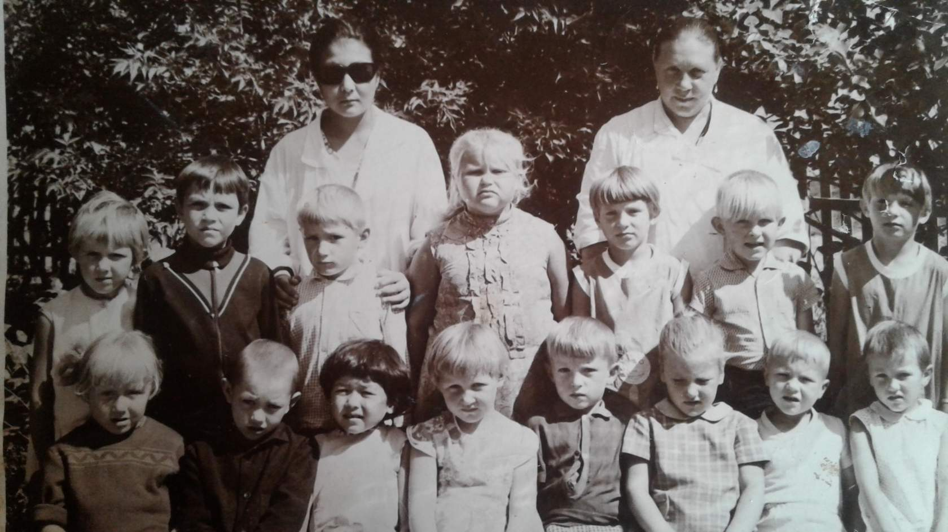

Когда выросла, объявила маме, что хочу стать как она - воспитателем, её ответ был категоричен: «Не выдумывай, трудная и неблагодарная работа!»

Ну, я, естественно, всё сделала по-своему и после восьмого класса поехала поступать туда же, где училась мама. Отучилась 4 года, и мы переехали жить в Улан-Удэ, где я сразу же устроилась в детский сад № 16 «Родничок», в котором честно отработала 33 года, с одной записью в трудовой книжке.

Год назад я поменяла место жительства и пришла работать в МАДОУ «Колобок».

Так же, как и мамы у меня очень много благодарных выпускников, которые впоследствии приводили уже своих детей ко мне в группу. Со многими до сих пор поддерживаю связь: звонят, пишут, поздравляют.

Моей мамы давно нет в живых, но я часто с ней мысленно советуюсь, задаю вопросы: «А правильно я поступаю в той или иной ситуации?» и знаете, мне кажется, она мне помогает…!

Мама прожила достойную, интересную жизнь. Я всегда старалась не подвести её, старалась быть похожей на неё, и думаю, у меня это получилось! Спасибо тебе, родная, за всё!!!

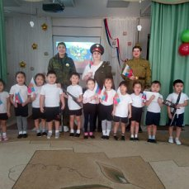 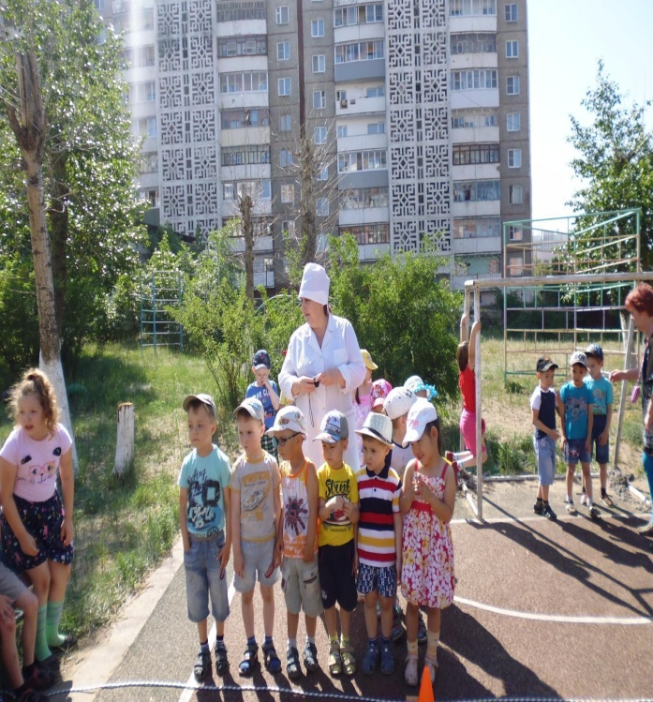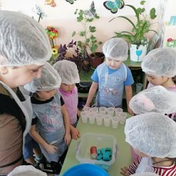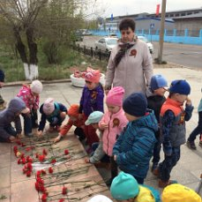

С праздником нас, дорогие коллеги!